05-063 Первый российский троллейбус конструкции Фрезе и Шуленбурга - грузовой «троллейвоз» на базе стандартного грузовика «Фрезе»с цепной передачей, грузоподъёмность 0.82 тн, собственный вес 820 кг, 770 Вт, 1 экз., Фрезе и К° г. Петербург 1902 г.

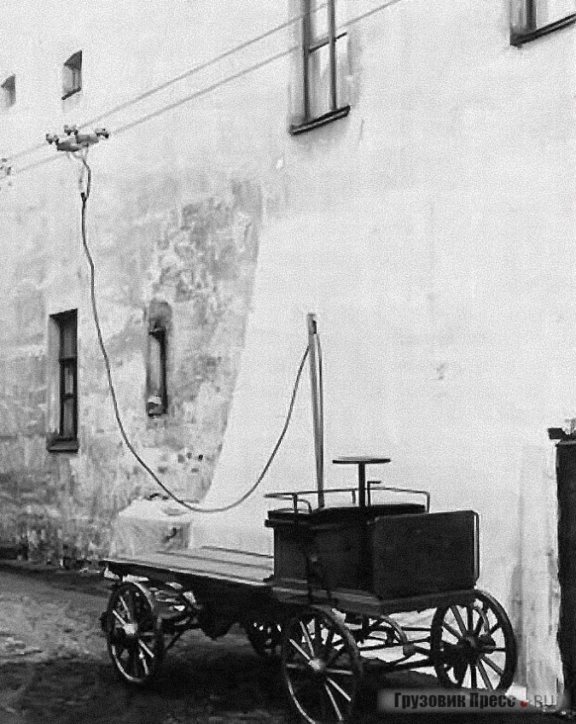
Первый российский троллейбус конструкции Фрезе и Шуленбурга
Станислав Кирилец (Stanislav Kiriletz, Германия)
В апреле 1882 г. был испытан первый в мире троллейбус. Лёгкий пассажирский экипаж с двумя электромоторами при помощи вертикальной штанги и гибкого кабеля тянул по двум параллельным проводам небольшую восьмиколёсную контактную тележку. Диковинный экипаж в течение двух недель демонстрировали в пригороде Берлина – Галензее. Сконструировал троллейбус знаменитый немецкий инженер Вернер фон Сименс и назвал своё детище «Электромот» (Electromote). Постройка машины и опытной контактной сети протяжённостью 540 м велась на фирме «Сименс и Гальске» (Telegraphen-Bauanstalt Siemens & Halske). Таким образом, в этом году троллейбус отпраздновал свой 130-летний юбилей.
На рубеже ХIХ–ХХ вв. эксперименты с троллейбусами проводились во многих странах Европы и в Северной Америке. А что же Россия? Она не отставала. Совсем недавно отечественному троллейбусу (а точнее, грузовому «троллейвозу») исполнилось 110 лет.
В конце 1899 – начале 1900 гг. в Петербурге состоялся Первый всероссийский электротехнический съезд. На нём среди прочего обсуждались перспективы применения электричества на водном и сухопутном транспорте. Особо активно обсуждался вопрос об электрических автомобилях, питаемых током от центральной станции и не нуждающихся в аккумуляторах. Была создана «Особая комиссия по вопросам тяги», вынесшая постановление.
Пункт V постановления гласил: «Комиссия признаёт желательным производство опытов электрического движения (автомобильного и омнибусного) на шоссейных путях, причём таковые опыты должны производиться на шоссейных путях как по состоянию полотна вполне удовлетворительных, так и по климатическим условиям на юге или западе России к таковому движению наиболее подходящих.
Также желательно производство опытов на дорогах специально приспособленных для электрической автомобильной тяги».
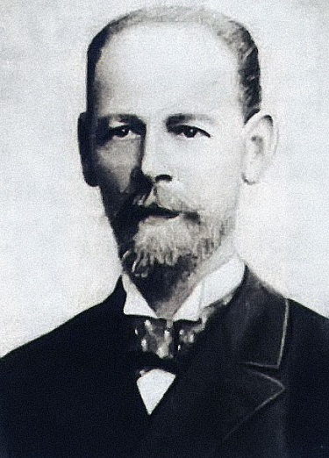
Стоит заметить, что к тому времени во всём мире дальше опытов и испытаний троллейбусное дело не шло. Только с весны 1901 г. начали действовать три регулярных троллейбусных маршрута: во Франции между городами Самуа и Фонтенбло, в немецких городках Эберсвальде под Берлином и Кёнигштейне под Дрезденом. В разработку конструкций троллейбусов кроме Вернера фон Сименса на рубеже XIX–XX вв. заметный вклад внесли американец Харвей Д. Дайбл, немцы Макс Шиман, Карл Штоль и Шарль Нитхард, француз Луи Ломбар-Жерен.

Пётр Александрович Фрезе (28 февраля 1844 года — 24 апреля 1918 года) — русский изобретатель немецкого происхождения, один из конструкторов первого российского автомобиля. Родился в Петербурге.

Итак, «добро» развитию троллейбуса в России было дано. Делу помогло то, что в Петербурге имелся некоторый опыт изготовления и эксплуатации аккумуляторных электромобилей конструкции И.В. Романова и П.А. Фрезе. И те и другие были изготовлены в 1899–1901 гг. на фабрике Акционерного общества постройки и эксплуатации экипажей и автомобилей «Фрезе и К°». Нет ничего удивительного в том, что эта фирма взялась и за постройку первого русского троллейбуса оснащенного электромотором, приводимым в движение электрическим током высокого напряжения.
Короткое, но сенсационное сообщение появилось в журнале «Автомобиль» № 4 за 1902 г.: «В настоящее время в Петербурге построен автомобиль, приводимый в движение электрической энергией, получаемой от проводов вдоль пути, но ходящий не по рельсам, а по обыкновенной дороге. В России это первый опыт, и демонстрирование такой повозки-автомобиля для грузов производилось на фабрике «Фрезе и К°» во дворе дома № 10 по Эртелеву переулку 26 марта».
В следующем номере журнала была напечатана более подробная заметка под заголовком «Испытание электрического автомобиля с «троллей». Её стоит привести полностью:
«В воскресенье, 31 марта, в три часа дня, на дворе завода «Фрезе и К°» в присутствии господина министра путей сообщения князя М.И. Хилкова и членов Комиссии по вопросу о применении электрической тяги на железных дорогах, шоссейных и водяных путях, был демонстрирован автомобиль, питаемый током от центральной станции при помощи особой тележки, катящейся по проводам и собирающей с них ток. Тележка, соединённая с автомобилем двойным проводом, передвигается самим автомобилем.
Автомобиль, весящий 50 пудов/820 кг(С 1899 года один пуд равен 16,38), был нагружен 50-ю пудами/820 кг и показал средний расход тока 7 ампер при 110 вольтах, то есть 7×110 = 770 Вт.
При опытах автомобиль легко уклонялся от прямого направления, давал задний ход и поворачивался. Все детали конструкции выполнены графом С.И. Шуленбургом.
На испытании кроме вышеупомянутых лиц присутствовали: инженер путей сообщения А.Е. Белой, В.П. Шуберский (ранее упоминавшийся как конструктор вагона с инерционным накопителем энергии), князь П.Д. Львов(упоминавшийся как конструктор пружинной подвески), П.А. Фрезе и др.
От редакции журнала «Автомобиль» присутствовали А.П. Нагель(в прошлом велосипедист-фигурист и участник Первой русской гонки моторов 1898 г.) и Б.П. Постников».
Остаётся добавить, что только отдельные детали электрооборудования были изготовлены в мастерской графа С.И. Шуленбурга, а сам автомобиль строили на фабрике П.А. Фрезе, по конструкции он практически не отличался от бензиновых грузовиков «Фрезе». Машину оснащали грузовой платформой, у неё был цепной привод и тормоза на задних колёсах. Тележка для съёма двухфазного тока была сконструирована на основе патента В. Сименса, доработанного Л. Ломбар-Жереном, она передвигалась по проводам на четырёх роликах.
Инициативу графа Сергея Ивановича Шуленбурга и Петра Александровича Фрезе попытался развить студент-технолог В.П. Шуберский. В том же году он разработал и опубликовал в сборнике Петербургского института инженеров путей сообщения «Проект оборудования электрическими автомобилями шоссе Новороссийск – Сухум». Причём Шуберский предложил использовать трёхфазный электрический ток. «Имея в рабочих проводах трёхфазный ток, можно применить его и к передвижению самого троллея», – утверждал инженер Белой в описании конструкции Шуберского на страницах журнала «Автомобиль». Этот проект поддержал известный энтузиаст российского автомобилизма министр путей сообщения князь Михаил Иванович Хилков.
К сожалению, проект Шуберского по целому ряду объективных и субъективных причин так и остался на бумаге. Прошло более трёх десятков лет, и в 1933 г. в Москве открылась первая регулярная троллейбусная линия.

